Les temperatures nocturnes són la principal causa de mortalitat per la calor a Barcelona, segons dos estudis del CPSV de la UPC
- Les temperatures mínimes han pujat 3,87 °C entre els anys 1971 i 2025, a causa de l'efecte illa de calor urbana nocturna
- El risc significatiu per a la salut comença a partir dels 30,2 °C de dia i dels 24 °C de nit, un escenari que afecta més les persones grans
- Els investigadors insten a modificar el sistema de certificació energètica dels habitatges a Espanya, per ajustar-lo a la realitat climàtica actual

Dos estudis científics del Centre de Política del Sòl i Valoracions (CPSV) de la Universitat Politècnica de Catalunya - BarcelonaTech (UPC) indiquen que la ciutat de Barcelona és un hotspot (punt calent), amb un greu problema d'escalfament nocturn. Els investigadors adverteixen que els sistemes públics d'alerta per calor infravaloren el risc de la calor nocturna per a la salut. Així mateix, el CPSV insta a modificar el sistema de certificació energètica dels habitatges, per ajustar-lo a la realitat climàtica actual.
El Centre de Política del Sòl i Valoracions (CPSV) de la UPC ha presentat el resultat de dues investigacions recents sobre les temperatures extremes a Barcelona: ‘Vulnerability of Older Adults to Heatwaves: the Barcelona case’ i ‘Climate classification and energy efficiency of buildings. A new climate classification for the energy efficiency of buildings in Spain’. Els autors d'aquests estudis posen de relleu els greus efectes de la calor sobre la salut i el confort humà, adverteixen de la insuficiència de les mesures d'alerta públiques i evidencien que el sistema de certificació energètica de l'habitatge a Espanya està desajustat, ja que no avalua la càrrega energètica i tèrmica de les llars durant les onades de calor.
Les investigacions les ha dut a terme un equip interdisciplinari format pels professors de l'Escola Tècnica Superior d'Arquitectura de Barcelona (ETSAB) Blanca Arellano, responsable dels treballs, i Josep Roca, tots dos doctors en arquitectura, i per les doctores en física Dolors Martínez, també de l'ETSAB, i Carina Serra, de l'Escola Tècnica Superior d'Enginyeria Industrial de Barcelona (ETSEIB).
El problema d'escalfament nocturn a Barcelona
El clima de Barcelona ha experimentat un escalfament continu en les últimes dècades. Entre els anys 1971 i 2025, les temperatures mitjanes (TM) de la ciutat han augmentat 3,22 °C (de 15,82 °C a 19,04 °C). Es tracta d'un increment molt més pronunciat que el registrat al conjunt d'Espanya (1,96 °C, segons l'Agència Estatal de Meteorologia, AEMET, entre 1971 i 2024), a la regió mediterrània (1,83 °C, entre 1971 i 2024) i a escala mundial (1,29 °C en el període 1971-2024).
Aquest escalfament es concentra especialment en les hores nocturnes: les temperatures mínimes (TN) han pujat 3,87 °C durant aquest període (de 12,15 °C a 16,02 °C), a causa de l'efecte de l'illa de calor urbana nocturna i la manca de brisa refrescant, mentre que les màximes (TX) diürnes han augmentat 2,57 °C (de 19,49 °C a 22,06 °C) a causa de la moderació de la marinada.
L'arrel d'aquest escalfament local tan accentuat és l'illa de calor urbana (Urban Heat Island, UHI) de Barcelona i la seva àrea metropolitana. L'elevada densitat urbana, l'alta impermeabilització del sòl, el baix albedo i l'acusat dèficit de zones verdes intensifiquen l'illa de calor urbana de la ciutat, especialment durant la nit (NUHI), i és molt més acusada que l'illa de calor urbana diürna (DUHI).

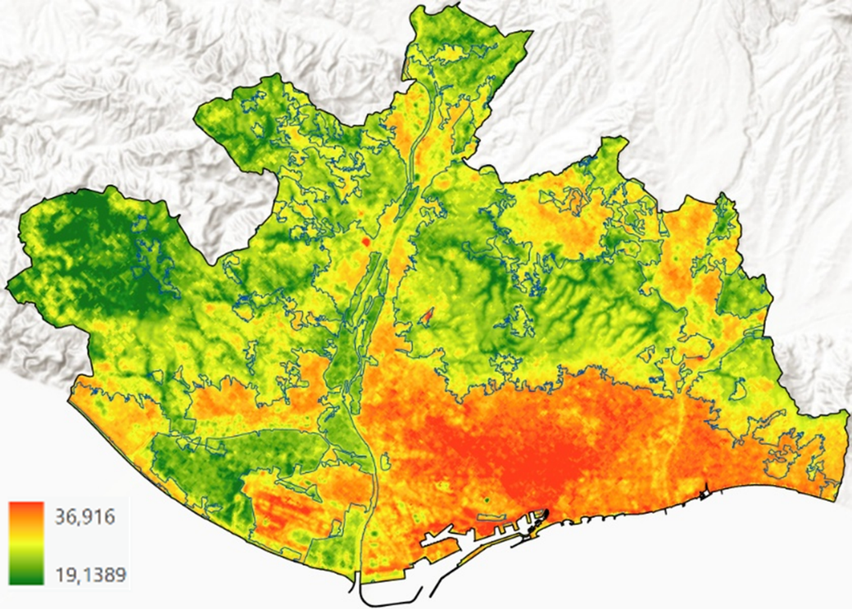
Illa de Calor Urbana Nocturna (NUHI). 15-08-2025
Nota: La línia blava representa el límit entre el sòl urbanitzat i el sòl rural.

L'anàlisi de la relació entre temperatura i mortalitat realitzat pel CPSV revela que, entre els anys 2007 i 2018, les elevades i persistents temperatures nocturnes són la causa principal de mortalitat per excés de calor a la ciutat. En aquest període, es van atribuir 721 morts a les altes temperatures mínimes (TN) nocturnes, superant les 571 defuncions vinculades a les màximes (TX) diürnes. Els investigadors del CPSV adverteixen que la calor nocturna impedeix el descans de la població i això es tradueix en una mortalitat més acusada, factor que no s'ha de desatendre. Segons indiquen, hem de passar de parlar d'“onades de calor meteorològiques” a “onades de calor sanitàries”.
Per fer aquesta anàlisi, el CPSV ha partit de les dades de la mortalitat diària de la ciutat de Barcelona entre els anys 2007 i 2018 (registrades per l'Agència de Salut Pública de Barcelona), i ha desenvolupat una metodologia pròpia per determinar el risc relatiu (RR) per a la salut que es produeix si les temperatures màximes (TX) o les temperatures mínimes (TN) superen un determinat llindar amb una persistència de ≥ 3 dies (o nits) consecutius/ves, diferenciant les onades de calor sanitàries diürnes (DHHW) de les nocturnes (NHHW).
Els sistemes públics d'alerta, insuficients
Els estudis del CPSV alerten que els sistemes públics d'avís per calor extrema infravaloren el risc de la calor extrema nocturna per a la salut i indiquen que haurien d'incorporar també les temperatures mínimes. El Pla Nacional d'Actuacions Preventives dels Efectes de l'Excés de Temperatures sobre la Salut 2026 del Ministeri de Sanitat només té en compte les temperatures màximes (TX) per emetre avisos de temperatura extrema, assumint implícitament que les elevades temperatures nocturnes (TN) no tenen efectes apreciables sobre la salut o que el descans nocturn actua com una escapatòria.
D'altra banda, el Servei Meteorològic de Catalunya (SMC), tot i que considera, a més de les temperatures màximes, també les mínimes, subdimensiona el risc per a la salut relatiu a les mínimes, en fixar el llindar de calor intensa nocturna en uns 27 °C, excessivament elevat, i el de calor molt intensa, en els 29 °C.
Mitjançant la seva metodologia, el CPSV estableix que el risc significatiu per a la salut comença a partir dels 30,2 °C de dia i dels 24 °C de nit. Aquest escenari afecta directament el col·lectiu més vulnerable: les persones grans. L'any 2025 habitaven a Barcelona 361.914 persones de 65 anys o més (representa la “segona ciutat” de Catalunya amb un major índex de població de persones grans, per davant de l'Hospitalet de Llobregat) i es preveu que l'any 2050 aquesta cohort de població podria superar els 700.000 habitants.
El CPSV adverteix que la població de persones grans és especialment vulnerable a l'increment de les temperatures, tant diürnes com nocturnes. I suggereix que els sistemes públics d'avisos per calor han de ser diferenciats per grups d'edat, per tal d'aconseguir una protecció adequada davant la calor extrema.
- A escala provincial, i si es considera tan sols l'any 2025, l'Instituto de Salud Carlos III atribueix 342 morts a la demarcació de Barcelona per excés de calor entre les persones de 65 anys o més, la qual cosa representa un 88% del conjunt de morts estimades per aquesta mateixa raó (l'excés de calor).
- Aquell mateix any, prop del 80% dels 370 decessos per temperatures extremes a la ciutat es van registrar en persones de 75 anys o més, segons dades de l'Agència de Salut Pública de Barcelona.
En l'onada de calor del 4 al 19 d'agost de 2025, el risc de mortalitat per elevades temperatures màximes diürnes va assolir, entre les persones més grans de 65 anys, un increment de mortalitat del 63,6% respecte a la mortalitat esperada en funció de la temperatura llindar (30,2 °C). Un increment encara més gran si es consideren les temperatures mínimes, amb un augment de la probabilitat de defunció del 73,9% superior respecte a la temperatura base nocturna (24 °C).
En l'episodi de calor del 19 de juny al 6 de juliol de 2025, l'augment de mortalitat va ser d'un 93,7% superior a l'esperada en funció de les elevades temperatures diürnes, així com un 92,1% en el cas de les temperatures nocturnes.
Confort climàtic a l'interior dels habitatges
Un altre factor especialment significatiu, segons el CPSV, és la millora del coneixement del confort humà davant les onades de calor, tant a l'espai públic com, sobretot, en espais interiors.
Els investigadors adverteixen que és fonamental el coneixement i el mapeig de la temperatura radiant mitjana (MRT) en espais exteriors, i durant les hores de màxima radiació solar, així com dels índexs derivats d'aquesta, de cara a traçar els recorreguts per a vianants per accedir als refugis climàtics, per exemple. Això no obstant, el sistema d'avisos per elevades temperatures es basa tan sols en la temperatura de l'aire (AT). La humitat relativa (RH) també té una repercussió fonamental en el confort: una RH elevada dificulta de manera significativa refrescar el cos per evaporació de la transpiració.
En els estudis realitzats s'ha detectat que, tot i que hi ha índexs contrastats per avaluar el confort interior de les edificacions, no s'ha aprofundit en el tema del descans nocturn, quan de nit es produeix un malestar tèrmic important associat amb les temperatures extremes. Hi ha, doncs, un dèficit d'informació important sobre les condicions climàtiques a l'interior dels habitatges, i no existeix una base de dades oficial sobre el clima interior (diürn i nocturn) de les edificacions. En aquest context, el CPSV proposa implantar una xarxa, basada en la ciència ciutadana, que permeti monitorar els paràmetres climàtics bàsics dels interiors en relació amb la sensació de confort de la ciutadania, així com en funció de les característiques de l'edificació. Això serviria per poder implantar veritables plans de fred i calor a què obliga la normativa europea d'eficiència energètica.
Certificació energètica: una regulació oficial obsoleta
Els estudis del CPSV constaten que a Barcelona les necessitats potencials de refrigeració ja superen àmpliament les de calefacció, en el període estudiat 2009-2025. L'any 2025, la càrrega de refrigeració anual va requerir 7.484.404 kWh, xifra que multiplica per 2,92 les necessitats de calefacció (2.563.937 kWh) i és una tendència a l'alça (amb un predomini de la demanda de refrigeració de juny a setembre). Gairebé el 30% de la demanda potencial de refrigeració es produeix a la nit, i aproximadament dues terceres parts d'aquesta despesa nocturna es dediquen exclusivament a reduir la humitat (calor latent) per assolir el confort climàtic. A Barcelona aquest control és més necessari atès que la ciutat es caracteritza per una elevada humitat nocturna.
Les necessitats menors de calefacció deriven del canvi experimentat en el clima de Barcelona. El local warming (LW) de la ciutat ha representat reduir de manera significativa el consum energètic potencial de calefacció.
Malgrat aquesta realitat, la zonificació climàtica que està regulada en el Codi Tècnic de l'Edificació (CTE) manté un esquema obsolet que situa Barcelona a la zona C2 (la mateixa que Ourense), basant-se en registres meteorològics antics. La zona climàtica on està ubicat un edifici és un element fonamental, en el marc de la Directiva Europea d'Eficiència Energètica, per estimar les càrregues energètiques, així com les emissions de CO2. El Codi Tècnic de l'Edificació (CTE) regula aquesta zonificació, en virtut de la província i l'altitud.
Això no obstant, segons els estudis del CPSV, el CTE infravalora la temperatura real de Barcelona en més de 4 °C de mitjana (arribant a gairebé 5 °C a l'estiu). Com a conseqüència directa, el sistema oficial de certificació energètica inverteix la realitat i indica erròniament que les necessitats energètiques derivades de la demanda de calefacció a la ciutat multipliquen per 7 les de refrigeració. Barcelona té, a efectes del CTE, un clima relativament fred.
La certificació energètica actual tampoc no diferencia els llindars de confort de dia i de nit. Tendeix a sobrevalorar les necessitats de calefacció (ja que, de nit, la temperatura de confort és apreciablement inferior a la diürna, durant l'hivern), així com a infravalorar les necessitats de refrigeració (25 °C pot representar, per exemple, una temperatura confortable durant el dia, però calorosa durant la nit). Tampoc no considera la problemàtica de la calor humida de ciutats de la costa mediterrània com Barcelona i, per tant, no aborda la necessitat de dissipar aquesta elevada calor latent.
En aquest context, el CPSV adverteix que és urgent modificar el procediment de càlcul de la certificació energètica a Espanya, per a que els resultats s'ajustin a la realitat del clima actual, no del passat, i tinguin en compte el progressiu procés d'escalfament.
Revisar la política de la Unió Europea: cap a la 'rehabilitació climàtica'
Finalment, el CPSV apunta que aquest desequilibri en els processos de certificació energètica neix de les mateixes directives d'eficiència energètica de la Unió Europea (com la Directiva 2023/1791 i la Directiva d'Eficiència Energètica dels Edificis-EPBD 2024/1275), que pateixen un marcat biaix eurocèntric basat en els climes freds del nord d'Europa. El principi de "primer, l'eficiència energètica" en la certificació obliga a enfocar la rehabilitació sobretot en l'aïllament tèrmic massiu de l'habitatge per retenir la calor.
Això no obstant, en el clima mediterrani, el confort tèrmic a l'estiu no depèn només de la temperatura de l'aire (calor sensible), sinó fonamentalment de la humitat relativa (calor latent). Segons els investigadors, un sistema híper aïllat i estanc a l'estil centreeuropeu, si bé és excel·lent per frenar el fred, pot funcionar com un "termo" a l'estiu: impedeix la dissipació tèrmica i atrapa la calor generada a l'interior, convertint els edificis en veritables forns amb temperatures que arriben als 32-33 °C, si no són degudament ventilats durant la nit. I aquesta ventilació no és eficient en les nits caniculars, amb temperatures nocturnes extremes, absència de vent i elevada humitat exterior.
Els investigadors del CPSV conclouen que és imprescindible evolucionar des de la "rehabilitació energètica" tradicional, en què l'edifici és el subjecte principal de la política d'eficiència, cap a una "rehabilitació climàtica", mitjançant solucions bioclimàtiques, orientada a les persones, i que garanteixi l'equilibri higrotèrmic i la seguretat sanitària de l'espai interior davant la realitat climàtica local. “Mentre no es produeixi aquest canvi radical del marc normatiu europeu, s'hauria de tenir en compte l'adaptació climàtica dels habitatges, a escala nacional, mitjançant ajuts directes o indirectes com deduccions fiscals en l'IRPF”, afirmen els professors Blanca Arellano i Josep Roca, del CPSV.

Resum de l’estudi i gràfics: https://media.upc.edu/CPSV-estudis-calor-nocturna

